课程编号：A071001 北京理工大学2007-2008学年第一学期
数学分析期中试题
一. 填空题（每小题3分, 共30分）
1. 极限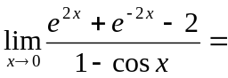__________.
2. 设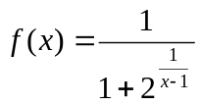, 则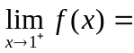_____, 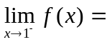_____, 是的第_____类间断点.
3. 设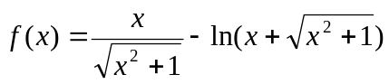, 则化成最简形式时, 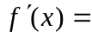__________________.
4. 方程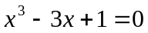有_____个实根, 其中有_____个正实根, _____个负实根.
5. 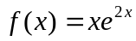的带皮亚诺型余项的三阶麦克劳林公式____________________________.
6. 一动点沿抛物线向右移动, 已知动点经过点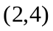时沿轴方向的分速度为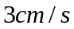, 则它沿轴方向的分速度为_______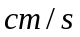.
7. 设当时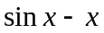与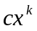是等价无穷小, 则______, 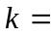______.
8. 设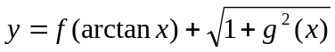, 其中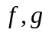可导, 则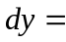_________________________.
9. 曲线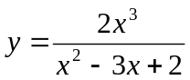有斜渐近线____________________.
10. 函数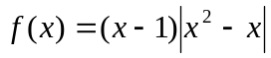在点_________________处导数不存在.
二. (8分) 已知方程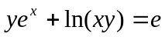确定函数, 求及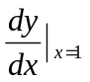.
三. (8分) 设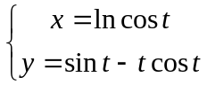, 求, 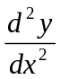.
四. (8分) 设函数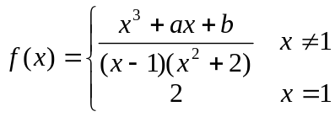 在处连续, 求的值.
五. (8分) 证明不等式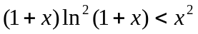 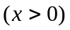.
六. (12分) 利用导数研究函数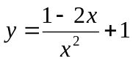的的性态, 并作出其图形.



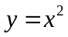



七. (10分) 由抛物线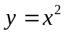, 直线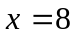和轴围成一曲边
三角形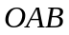(如图), 在曲线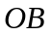上求一点, 使过
点所作抛物线的切线与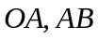所围成的三角形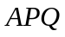
具有最大面积.
.八. (8分) 设在处可导, 且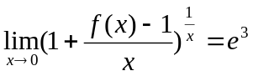.
(1) 求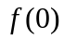, 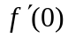; (2) 求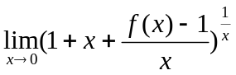.
九. (8分) 设函数在区间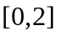上可导, 且, 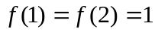, 证明在区间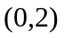内至少存在一点, 使

